

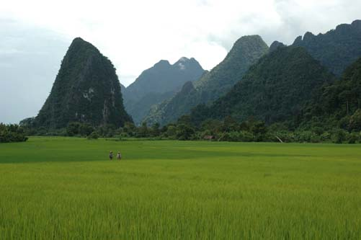
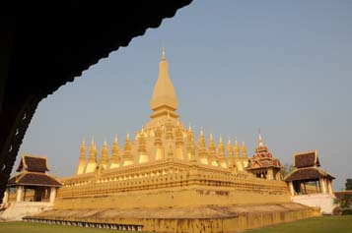
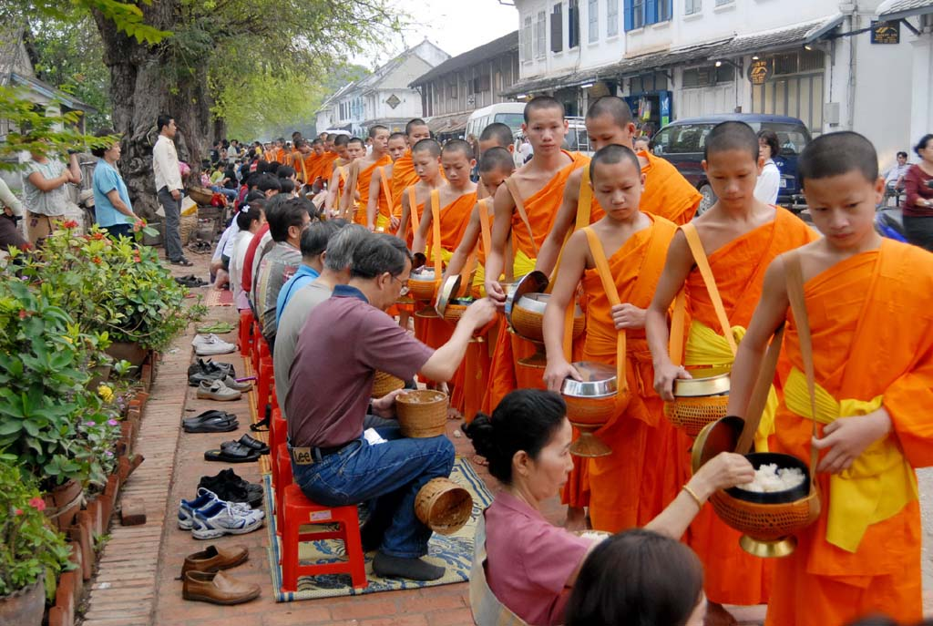

เชิญผู้มีเกียรติ สัมผัสบ้านพี่เมืองน้อง มรดกโลกหลวงพระบาง หรือเมืองเชียงทอง เป็นอดีตราชธานีของอาณาจักรล้านช้างเกือบ 200 ปี เดิมชื่อเมือง “ศรีสัตนาคนหุตมะราชธานี” เจริญรุ่งเรืองมากในสมัยพระเจ้าฟ้างุ้ม ปัจจุบันเป็น 1 ใน 17 แขวงของ สาธารณรัฐประชาธิปไตยประชาชนลาว อยู่ทางตอนเหนือของประเทศ ได้รับการขึ้นทะเบียนจากองค์การ UNESCO ให้เป็นเมืองมรดกโลก เมื่อวันที่ 9 ธันวาคม 2838 ทั้งในเรื่องสิ่งปลูกสร้าง ขนบธรรมเนียมประเพณีและวัฒนธรรม เป็นเมืองเล็กๆ ในหุบเขาที่ยังคงกลิ่นอายของวัฒนธรรมไทย – ลาวในอดีตไว้อย่างครบถ้วน ผสมผสานด้วยบรรยากาศของยุคอาณานิคมฝรั่งเศสที่ปรากฎอยู่ในตึกแถวรูปทรงเก่าแก่เรียงเป็นแถวอยู่ตลอดริมถนนเลียบน้ำคาน ที่ยังคงรักษาประเพณี ศิลปวัฒนธรรม และวิถีชีวิตความเป็นอยู่ ไว้ได้อย่างเหนียวแน่น ชมวัดเชียงทอง ชมพระราชวังเก่า ซึ่งปัจจุบันเปิดเป็นพิพิธภัณฑ์ ชมพระธาตุแตงโม นมัสการพระธาตุพูสี และล่องเรือแม่น้ำโขงชมถ้ำติ่ง ชมน้ำตกตาดกวางซี ชมและเลือกซื้อหัตถกรรมผ้าทอมือพื้นเมืองของชาวไตลื้อที่บ้านผานม สัมผัสเมืองวังเวียง กุ้ยหลินแห่งเมืองลาว และเที่ยวนครหลวงเวียงจันทน์ เมืองหลวง สปป.ลาว เที่ยวสบายๆ อาหารอร่อย ได้สาระ ผู้บุกเบิกเส้นทาง ที่ชำนาญเส้นทางอินโดจีน ทางรถยนต์ รถไฟ เครื่องบิน และล่องเรือแม่น้ำโขง เป็นพิเศษ

กำหนดการเดินทาง 28-31 มค., 10-13, 23-26 กพ., 9-12, 23-26 มีค. ท่านละ 18,900 บาท
13-16, 14-17 เม.ย.60 ท่านละ 20,900 บาท
20-23 เม.ย., 28 เม.ย.-1 พค., 4-7, 18-21, 25-28 พค.60 ท่านละ 18,900 บาท

วันแรก กรุงเทพฯ-หลวงพระบาง-วัดใหม่สุวันนะพูมาราม-พิพิธภัณฑ์หลวงพระบาง(พระราชวังเก่า)-วัดวิชุนราช-พระธาตุหมากโม-พระธาตุพูสี-ตลาดไนท์บาร์ซา
07.30 น. พร้อมกันที่ท่าอากาศยานสุวรรณภูมิ อาคารผู้โดยสารขาออกต่างประเทศชั้น 4 ประตูทางเข้าที่ 10 เคาน์เตอร์ W แถว 10-12 สายการบินลาว(QV) เจ้าหน้าที่บริษัทฯ คอยต้อนรับ
10.25 น. เหินฟ้าสู่เมืองหลวงพระบาง โดยสายการบินลาว เที่ยวบินที่ QV 634
12.05 น. ถึงสนามบินหลวงพระบาง อดีตราชธานีของอาณาจักรล้านช้างเดิมชื่อ “ศรีสัตนาคนหุตมะราชธานี” เจริญ
รุ่งเรืองมากในสมัยพระเจ้าฟ้างุ้ม ผ่านพิธีการตรวจคนเข้าเมือง แล้วนำท่านรับประทานอาหารกลางวันร้าน
มีไชผล หลังอาหารนำเข้าที่พัก MANOLUCK HOTEL / VANSANA LPQ HOTEL (3 ดาว) หรือเทียบเท่า พักผ่อนอิสระ
14.30 น. นำชมวัดใหม่สุวันนะพูมาราม (Mai Suwannaphumaram Temple) ซึ่งอยู่ถนนศรีสว่างวงศ์ติดกับพระราชวังหลวง สร้างในสมัยพระเจ้าอนุรุท ในปี พ.ศ.2337 หรือชื่อสั้นๆว่า วัดใหม่ วัดนี้เคยเป็นที่ประทับของสมเด็จพระสังฆราชบุญทัน นับเป็นสังฆราชองค์สุดท้ายของลาว มีอุโบสถที่สวยงามด้วยศิลปะแบบอูบมุง และปัจจุบันใช้เป็นโรงเรียนปริยัติธรรม แล้วชมพิพิธภัณฑ์หลวงพระบาง อดีตเป็นพระราชวังหลวงซึ่งเป็นที่ประทับของเจ้ามหาชีวิตลาว สร้างปี ค.ศ.1904(พ.ศ.2447) โดยสถาปนิกชาวฝรั่งเศสเป็นผู้ออกแบบ ปัจจุบันเปิดเป็นพิพิธภัณฑ์เมื่อปี ค.ศ.1975 (พ.ศ.2519) มีหอที่ประดิษฐานพระบาง พระพุทธรูปปางห้ามสมุทร สูง 1.14 เมตร หนัก 54 กิโลกรัม กล่าวกันว่าทำด้วยทองคำ 90 เปอร์เซ็นต์ เป็นพระพุทธรูปคู่บ้านคู่เมืองหลวงพระบางและของชาวลาว ซึ่งเป็นที่มาของชื่อเมืองหลวงพระบาง เดิมเมืองนี้ชื่อเมืองขวา แล้วเปลี่ยนมาเป็น เชียงดง เชียงทอง ตามลำดับนั้น แล้วนำชมวัดวิชุนราช (Visounnarath Temple) สร้างขึ้นในสมัยพระเจ้าวิชุนราช ในปี พ.ศ.2046 สร้างขึ้นเพื่อเป็นที่ประดิษฐานพระบาง ซึ่งอาราธนามาจากเมืองเวียงคำ มีเจดีย์ปทุมหรือพระธาตุดอกบัวใหญ่ วัดนี้มีพระธาตุเจดีย์องค์ใหญ่รูปทรงคล้ายแตงโมผ่าครึ่ง ทำให้ชาวลาวเรียกกันว่า พระธาตุหมากโม เป็นทรงโอคว่ำ ยอดพระธาตุลักษณะคล้ายรัศมีแบบเปลวไฟของพระพุทธรูปแบบลังกาหรือสุโขทัย เจดีย์นี้อาจดูทรุดโทรมมากแม้จะมีการปฏิสังขรณ์มา 2 ครั้งแล้วในปี พ.ศ.2402 ในสมัยพระเจ้าสักกรินทร์(คำสุก) ซึ่งเป็นพระราชบิดาของเจ้ามหาชีวิตศรีสว่างวงศ์ ได้โปรดให้มีการบูรณะใหม่และได้มีการบูรณะครั้งใหญ่ในปี พ.ศ.2457 ในรัชสมัยของเจ้ามหาชีวิตศรีสว่างวงศ์ ได้ค้นพบโบราณวัตถุมีค่ามากมาย เช่น เจดีย์ทองคำ พระพุทธรูปหล่อสำริด พระพุทธรูปทองคำ ปัจจุบันนำไปเก็บไว้ในหอพิพิธภัณฑ์หลวงพระบาง ในพระราชวังหลวงจนปัจจุบัน จากนั้นนำท่านไปสักการะพระธาตุพูสี ที่ตั้งอยู่บนเนินเขาสูง 150 เมตร ใจกลางเมืองหลวงพระบาง ใครก็ตามที่มาเยือนหลวงพระบางจะต้องขึ้นไปบูชาพระธาตุ ถ้าไม่ได้ขึ้นไปบูชาก็เหมือนมาไม่ถึงหลวงพระบาง สองข้างทางขึ้นพระธาตุร่มรื่นและหอมอบอวลไปด้วยดงดอกจำปาลาวหลากสีสัน มองจากยอดพูสีคือภาพพานอรามาของราชธานีเก่าแก่ริมแม่น้ำโขง ล้อมรอบด้วยทิวเขาสลับซับซ้อนสมกับนามว่า บ้านผา เมืองภูอูอารยะธรรมล้านช้าง ชมพระอาทิตย์อัสดงและตัวเมืองหลวงพระบางในมุมสูง ซึ่งเบื้องล่างจะมองเห็นพิพิธภัณฑ์ โดยมีแม่น้ำโขงเป็นฉากหลัง และอีกด้านหนึ่งจะเห็นน้ำคานที่ไหลมาบรรจบกับแม่น้ำโขง แล้วช้อปปิ้งสินค้าพื้นเมืองที่ตลาดไนท์บาร์ซา (Night Market) เป็นถนนคนเดินตอนเย็นตั้งแต่เวลา 5 โมงเย็นถึงประมาณ 4 ทุ่ม ก็จะมีชาวลาวสูง ลาวเทิง ลาวม้ง ชาวบ้านผานม แม้นแต่ชาวหลวงพระบางเองก็จะนำสินค้าพื้นเมือง ไม่ว่าจะเป็นผ้าปัก ผ้าทอมือ ผ้านุ่ง ผ้าซิ่น เครื่องเงิน เครื่องไม้ สินค้ามากมายถูกวางอยู่บนถนนและริมทางเดินตั้งแต่หน้าพระราชวังจนสุดหัวถนน อิสระตามอัธยาศัย
19.00 น. รับประทานอาหารค่ำร้านนางไก่ หลังอาหารอิสระตามอัธยาศัย

วันที่สอง ตักบาตรข้าวเหนียว-ตลาดเช้า-วัดเชียงทอง-บ้านช่างไห-ล่องเรือแม่น้ำโขง

ถ้ำติ่ง-ปากอู-บ้านผานม-น้ำตกตาดกวางซี
05.30 น. ตื่นแต่เช้าร่วมทำบุญใส่บาตรกับชาวเมืองหลวงในวัฒนธรรมของชาวพุทธแบบดั้งเดิม ทุกเช้า ชาวหลวงพระบางทุกบ้านจะพากันออกมานั่งรอตักบาตรพระสงฆ์ ที่เรียงแถวเดินมาตามถนนเป็นร้อยๆ รูป เป็นภาพยามเช้าที่มีชีวิตชีวา ซึ่งสะท้อนถึงวิถีชีวิตของสังคมอันสงบสุข ความเลื่อมใสศรัทธาที่มีต่อพุทธศาสนาที่หยั่งรากลึกลงในวัฒนธรรมชาวล้านช้าง นับว่าเป็นภาพที่หาดูได้ไม่ง่ายนัก จากนั้นเดินชมตลาดเช้าพื้นบ้านริมฝั่งแม่น้ำโขง
07.00 น. รับประทานอาหารเช้าที่โรงแรม
08.00 น. ชมวัดเชียงทอง ซึ่งเป็นวัดหลวงคู่เมืองหลวงพระบาง โดยพระเจ้าไชยเชษฐาธิราชได้โปรดให้สร้างขึ้น และได้รับการอุปถัมภ์จากเจ้ามหาชีวิตศรีสว่างวงศ์ และเจ้าชีวิตศรีสว่างวงศ์วัฒนามากเป็นพิเศษ บริเวณที่ตั้งของวัดอยู่ตอนหัวโค้งของแผ่นดินที่แม่น้ำคานมาบรรจบกันกับแม่น้ำโขง เป็นศูนย์ศิลปกรรมล้านช้าง ความงามของวัดอยู่ที่ความสงบ สง่า สะอาด มีการวางผังออกแบบ และบำรุงรักษาอย่างดีเยี่ยม ชมสิมหรือโบสถ์ ซึ่งเป็นต้นกำเนิดของศิลปสกุลช่างล้านช้าง จากนั้นเดินทางสู่บ้านช่างไห สัมผัสวิถีชีวิตของชาวบ้านที่อาศัยอยู่ริมแม่น้ำโขง มีอาชีพในการหมักสาโทและต้มเหล้าโรงจำหน่าย และยังเป็นแหล่งรวมสินค้าพื้นเมืองจำพวกผ้าทอลวดลายสวยงามมากมายวางจำหน่าย แล้วนำท่านลงเรือล่องน้ำโขงสู่ถ้ำติ่ง ชมวิวทิวทัศน์และวิถีชีวิตสองฝั่งแม่น้ำโขง ถึงถ้ำติ่งซึ่งเป็นถ้ำอยู่บนหน้าผาริมแม่น้ำโขง เดิมเคยมีพระพุทธรูปทอง เงิน นาก ปัจจุบันเหลือแต่พระพุทธรูปไม้จำนวนนับพันองค์ ถ่ายภาพไว้เป็นที่ระลึก
12.00 น. รับประทานอาหารกลางวันร้านมะนีวัน หรือ ร้านนางตาดำ
บ่าย ออกเดินทางไปบ้านผานม หมู่บ้านทอผ้าด้วยมือของชาวไทลื้อที่อพยพมาจากสิบสองปันนา ที่มีฝีมือในการทอผ้าสวยงามเลือกซื้ออิสระ จากนั้นเดินทางสู่น้ำตกตาดกวางซี ระหว่างทางผ่านหมู่บ้านชนบทชมวิถีชีวิตของชาวบ้าน ถึงน้ำตกตาดกวางซี ซึ่งเป็นน้ำตกที่สวยที่สุดในเขตหลวงพระบาง ชมความงามของน้ำตกที่ลดหลั่นเป็นชั้นๆ อย่างสวยงาม แต่ละชั้นเกิดจากการสะสมของหินปูนที่ไหลปะปนมากับน้ำ พร้อมกับชมความร่มรื่นเขียวชอุ่มรอบๆ บริเวณ ได้เวลาสมควรเดินทางกลับ
19.00 น. รับประทานอาหารค่ำร้านปากห้วยมีไช หลังอาหารพักผ่อนอิสระ หรือจะชมแสง เสียง ยามราตรี ตาม
อัธยาศัย พัก MANOLUCK HOTEL / VANSANA LPQ HOTEL (3 ดาว) หรือเทียบเท่า

วันที่สาม หลวงพระบาง-เชียงเงิน-กิ่วกะจำ-พูคูน-กาสี-ผาตั้ง-เมืองวังเวียง-ถ้ำจัง
07.00 น. รับประทานอาหารเช้าที่โรงแรม
08.00 น. อำลาเมืองหลวงพระบาง เดินทางสู่เมืองวังเวียง (ใช้เวลาเดินทางประมาณ 5 ชั่วโมง) ตามเส้นทางหมายเลข 13 ใต้ วังเวียงเป็นเมืองที่มีธรรมชาติสวยสดงดงาม อากาศเย็นสบาย ตัวเมืองตั้งอยู่ริมแม่น้ำซอง ล้อมรอบด้วยเทือกเขาสูง มองเห็นสายน้ำกว้างสลับกับเนินทราย โดยมีเทือกเขาหินปูนเป็นฉากหลัง วังเวียงได้ฉายาว่า “กุ้ยหลินแห่งเมืองลาว” จริงเท็จแค่ไหน ต้องไปพิสูจน์กัน รถวิ่งไต่เขาบนถนนลอยฟ้าที่มีความสูงจากระดับน้ำทะเล 1,800 เมตร เส้นทางคดโค้ง ลัดเลาไปตามไหล่เขา สองข้างทางมีหมู่บ้านชาวเขาปลูกอยู่ริมถนนเป็นระยะ ท่านจะเพลิดเพลินกับทัศนียภาพอันงดงามตระกานตาของทิวเขา ไร่นาแบบขั้นได และหมู่บ้านชนพื้นเมืองเผ่าต่างๆ ของลาว เช่น ลาวสูง ลาวเทิง ลาวม้ง ไทลือ ซึ่งตั้งบ้านเรือนอยู่สองข้างทาง ชมความยิ่งใหญ่ของขุนเขาที่เต็มไปด้วยไม้ป่านานาพันธุ์ที่ขึ้นตามธรรมชาติ ระหว่างทางผ่าน ภูเบี้ย ศาลาพูคูณ ซึ่งเป็นจุดสูงสุดและแบ่งเขต 3 แขวง คือ แขวงหลวงพระบาง แขวงเชียงขวาง แขวงเวียงจันทน์
11.30 น. รับประทานอาหารกลางวันร้านพูคูนเพียงฟ้า ซึ่งสมารถชมวิวทิวทัศน์ได้โดยรอบ 360 องศา หลังอาหารเดินทางต่อ ผ่านภูพระเข้า เมืองกาสี บ้านผาตั้งและเมืองวังเวียง
15.30 น. ถึงเมืองวังเวียง “กุ้ยหลินเมืองลาว” แล้วนำชมถ้ำจัง ซึ่งเป็นถ้ำที่มีหินงอกหินย้อย และพระพุทธรูปอยู่ภายในถ้ำ ชมวิวทิวทัศน์บนถ้ำ จะมองตัวเมืองวังเวียงอย่างชัดเชน เชิญถ่ายภาพไว้เป็นที่ระลึก จากนั้นเข้าที่พัก THAVONSOUK RESORT / THAVISOUK HOTEL & RESORT (3 ดาว) หรือเทียบเท่า แล้วรับประทานอาหารค่ำที่ร้านชนะไช หรือ ร้านอารี หลังอาหารสัมผัสวิถีชีวิตชาวเมืองวังเวียงตามอัธยาศัย
วันที่สี่ วังเวียง-บ้านท่าเรือ-เมืองโพนโฮง-พิพิธภัณฑ์วัดสีสะเกด-ช้อปปิ้งสินค้าพื้นเมือง พระธาตุหลวง-อนุสาวรีย์ประตูชัย-เวียงจันทน์-กรุงเทพฯ
07.00 น. รับประทานอาหารเช้า ณ ที่พัก
08.00 น. อำลาเมืองวังเวียงเดินทางกลับเวียงจันทน์ ใช้เวลาเดินทางประมาณ 3 ชั่วโมง
12.00 น. ถึงนครหลวงเวียงจันทน์ รับประทานอาหารกลางวันร้าน WEST COAST สนามบินวัดไต(บุฟเฟ่ต)
บ่าย นำชมพิพิธภัณฑ์สีสะเกด วัดที่มีภูมิสถาปัตยกรรมงดงามมากแห่งหนึ่งของลาว ชมหอไตรหรือหอธรรมที่มีรูปทรงคล้ายมณฑปมีหลังคาหลดหลั่นกันลงมาเป็นชั้นๆ ตามศิลปะสกุลช่างล้านช้าง จากนั้นไปสักการะพระธาตุหลวง เป็นพระธาตุเก่าแก่คู่บ้านคู่เมืองของลาว แล้วชมอนุสาวรีย์ประตูชัย เป็นสถาปัตยกรรมที่ผสมผสานศิลปะล้านช้างกับฝรั่งเศสเข้าด้วยกันอย่างงดงามและกลมกลืน จากนั้นนำท่านช้อปปิ้งสินค้าพื้นเมือง(OTOP) ร้านจินตะนา เลือกซื้ออิสระตามอัธยาศัย ได้เวลาสมควรเดินทางสู่สนามบินวัดไต
18.35 น. เหินฟ้ากลับกรุงเทพฯ โดยสายการบินลาว เที่ยวบินที่ QV 445
19.35 น. ถึงท่าอากาศยานสุวรรณภูมิ จังหวัดสมุทรปราการ โดยสวัสดิภาพ พร้อมความประทับใจ
***หลวงพระบาง-วังเวียง-เวียงจันทน์4วัน(QV/)***

อัตราค่าบริการ สำหรับกรุ๊ป 16-20 ท่าน (มีหัวหน้าทัวร์ไทย) 8-9 ท่าน ไม่มีหัวหน้าทัวร์ไทย

กรณีเดินทาง 8-9 ท่าน(เด็กคิดเท่าราคาผู้ใหญ่)

6-8 ท่าน ออกเดินทาง เพิ่มค่าใช้จ่ายอีก ท่านละ 2,000 บาท

กำหนดการเดินทาง | ผู้ใหญ่ พักห้องละ 2-3 ท่าน | เด็กอายุต่ำกว่า 10 ปีพักรวมกับผู้ใหญ่  2 ท่าน(ไม่มีเตียง) | พักเดี่ยว  เพิ่มท่านละ
28-31 มค.60  10-13, 23-26 กพ.60  9-12, 23-26 มีค.60  20-23 เม.ย., 28 เม.ย.-1 พค.60  4-7, 18-21, 25-28 พค.60 | 18,900.- | 17,000.- | 2,800.-
13-16, 14-17 เม.ย.60 | 20,900.- | 19,000.- | 3,200.-

หนังสือเดินทางไทยต้องมีอายุการเดินทางเหลือไม่น้อย กว่า 6 เดือน
มิฉะนั้น บริษัทฯ จะไม่รับผิดชอบใดๆ ทั้งสิ้น กรณีด่านตรวจคนเข้าเมืองปฏิเสธการเดินทางของท่าน

อัตรานี้รวม ตั๋วเครื่องบิน กรุงเทพฯ-หลวงพระบาง-เวียงจันทน์-กรุงเทพฯ และภาษีสนามบิน/ ที่พักโรงแรม 3 คืน
(ห้องละ 2-3 ท่าน/ บัตรเข้าชมสถานที่ท่องเที่ยว/ อาหารตามระบุในรายการ/ รถตู้,รถบัสปรับอากาศ
ท่องเที่ยว สปป.ลาว ขนาด 12,25,35,45 ที่นั่งและรถกอล์ฟเที่ยวในตัวเมืองหลวงพระบาง/ ไกด์ท้องถิ่น
/ ประกันการเดินทางและรักษาพยาบาลวงเงินในวงเงินท่านละ 1,000,000/500,000 บาท(เฉพาะอุบัติเหตุ
เท่านั้น)/ เรือล่องน้ำโขง/ น้ำดื่ม-ผ้าเย็น

อัตรานี้ไม่รวม ทิปมัคคุเทศก์และพนักงานขับรถ/ เครื่องดื่มนอกเหนือรายการ/ ข้าวเหนียวตักบาตร/ ค่าใช้จ่ายส่วนตัว
ทุกชนิด/ ค่าธรรมเนียมวีซ่าสำหรับผู้เดินทางชาวต่างชาติและผู้ถือเอกสารต่างด้าว/ ภาษีมูลค่าเพิ่ม 7% และหัก ณ ที่จ่าย 3%/ และอื่นๆ ที่มิได้ระบุในรายการ

เอกสารที่ใช้ พาสปอร์ต ที่มีอายุใช้งานเหลือมากกว่า 6 เดือน และมีหน้าว่างอย่างน้อย 2 หน้า

เงื่อนไขการจอง เมื่อยืนยันการจอง แฟ็กช์สำเนาหน้าพาสปอร์ตมาที่เบอร์ 02-9481866 พร้อมชำระค่า มัดจำ ท่านละ
8,000 บาท ส่วนที่เหลือชำระก่อนเดินทาง 15 วัน

หมายเหตุ : โปรแกรมการเดินทางข้างต้น อาจเปลี่ยนแปลงได้ตามความเหมาะสม ทั้งนี้บริษัทฯ ขอสงวนสิทธิ์ในการ
แจ้งให้ทราบล่วงหน้า โดยยึดถือและคำนึงถึงประโยชน์ท่านเป็นสำคัญ

การชำระเงิน :
มัดจำล่วงหน้า ท่านละ 8,000 บาท
ส่วนที่เหลือ ชำระให้หมดก่อน 21 วัน ของวันออกเดินทาง
โอนมาที่ ธนาคารใด ธนาคารหนึ่ง ในบัญชีกระแสรายวัน ในนาม สมปอง เจนชัยจิตรวนิช
ธนาคาร กรุงศรีอยุธยา สาขา สี่แยกวังหิน เลขที่บัญชี 2140013280
ธนาคาร กสิกรไทย สาขา รัชดา-ห้วยขวาง เลขที่บัญชี 089-1069251
หรือ โอนมาที่ ธนาคารใด ธนาคารหนึ่ง ในบัญชีออมทรัพย์ ในนาม สมปอง เจนชัยจิตรวนิช
ธนาคาร กรุงศรีอยุธยา สาขาตลาดถนอมมิตร วัชรพล เลขที่บัญชี 479-1-08508-1
ธนาคาร ไทยพาณิชย์ สาขาย่อย เซ็นทรัลปิ่นเกล้า บัญชี ออมทรัพย์ เลขที่ 264-226490-7
ธนาคาร กรุงเทพ สาขาย่อย เซ็นทรัล ปิ่นเกล้า บัญชีออมทรัพย์ เลขที่ 095-0-20209-3
ธนาคาร กสิกรไทย สาขาซอย วัชรพล บัญชีออมทรัพย์ เลขที่ 796-2-09343-9

− สมปอง ทัวร์ /
− ใบอนุญาตประกอบธุรกิจการท่องเที่ยว เลขที่ 11 / 05588
− Website : www.programtour.com
− Email : jenchai624@hotmail.com
− Chat : msn : jenchai624@hotmail.com
− Chat : Skype : jenchai624
− Chat : Line : ID : 0899246304
− Office 1 : ประเทศไทย : 02-8867018-9 (ตลิ่งชัน)
− Office 2 : ประเทศไทย : 02-9481866 (รามอินทรา )
− Mobile : มือถือ ไทย : 089-9246304, 087-5149753,
− Mobile : มือถือ เวียดนาม : 091-6003612

